Primerjava povzročeni emisij v prometu glede na euro standard osebnih vozil

Če v prikazu upoštevamo »glavne« polutante CO, HC, NOx in PM (mejne vrednosti teh polutantov določajo euro standarde vozil), ugotovimo da so emisije povprečnega osebnega vozila euro 0 ali euro 1 standarda enake 3.4 vozilom standarda euro 2, 7.7 vozil standarda euro 3, 16-im vozilom standarda euro 4 in skoraj 27-im vozilom standarda euro 5.

Tabela 1: Število osebnih vozil po euro standardih, ki skupaj povzročijo enako količino emisij (HBEFA metodologija)
Euro standard/polutant | CO+HC+NOx+PM
Euro-0, Euro 1 | 1
Euro-2 | 3,4
Euro-3 | 7,7
Euro-4 | 16,0
Euro-5 | 26,9

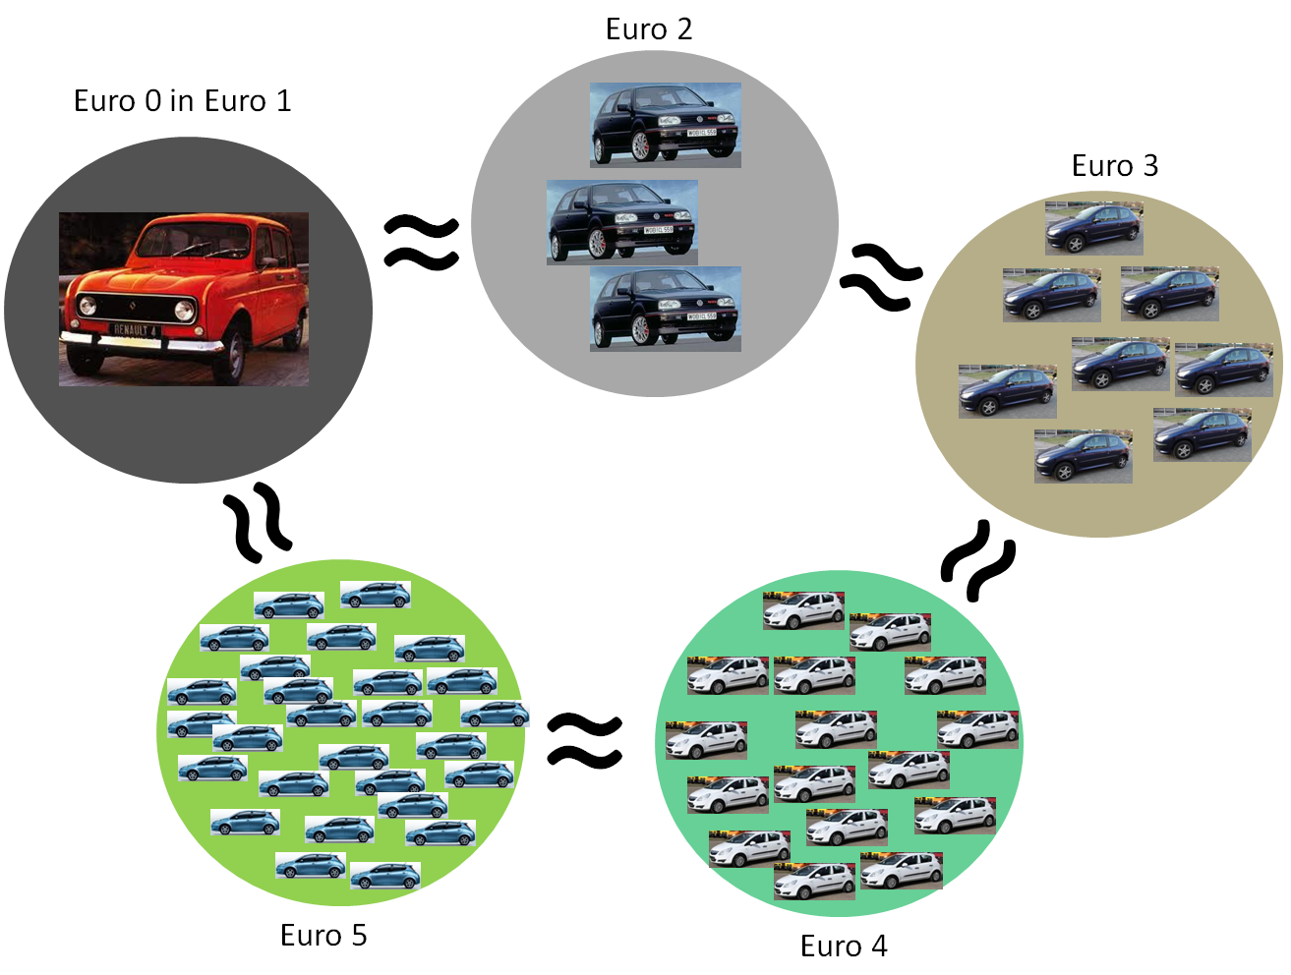

Tabela 2: Povprečne vrednosti emisij po euro standardu osebnih vozil (HBEFA metodologija)
Euro standard/polutant | CO (g/km) | HC (g/km) | NOx (g/km) | PM (g/km)
Euro-0, Euro 1 | 4,25986 | 0,47832 | 1,00478 | 0,07741
Euro-2 | 1,17803 | 0,07121 | 0,63566 | 0,05070
Euro-3 | 0,70625 | 0,02489 | 0,47964 | 0,02174
Euro-4 | 0,33426 | 0,01059 | 0,36165 | 0,02259
Euro-5 | 0,27315 | 0,01039 | 0,35883 | 0,00179

Tabela 3: Število osebnih vozil po euro standardih, ki povzročijo enako količino emisij (HBEFA metodologija)
Euro standard/polutant | CO | HC | NOx | PM
Euro-0, Euro 1 | 1 | 1 | 1 | 1
Euro-2 | 3,6 | 6,7 | 1,6 | 1,5
Euro-3 | 6,0 | 19,2 | 2,1 | 3,6
Euro-4 | 12,7 | 45,2 | 2,8 | 3,4
Euro-5 | 15,6 | 46,0 | 2,8 | 43,2

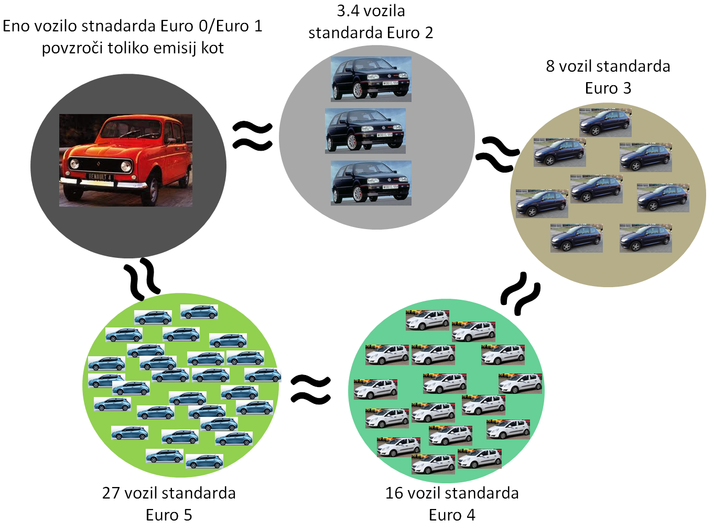

V povprečju eno vozilo standarda Euro 0/Euro 1 povzroči enako količino emisij kot 27 vozil standarda euro 5.
Euro 0,1 | Euro 5
V povprečju eno vozilo standarda Euro 0/Euro 1 povzroči enako količino emisij kot 16 vozil standarda euro 4.
Euro 0,1 | Euro 4
V povprečju eno vozilo standarda Euro 0/Euro 1 povzroči enako količino emisij kot 7,7vozil standarda euro 2.
Euro 0,1 | Euro 3
V povprečju eno vozilo standarda Euro 0/Euro 1 povzroči enako količino emisij kot 3,4 vozil standarda euro 2.
Euro 0,1 | Euro 2

V povprečju eno vozilo standarda Euro 0/Euro 1 povzroči enako količino emisij kot 27 vozil standarda euro 5.
Euro 0,1  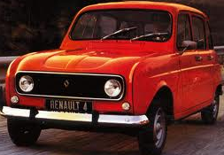 | Euro 5
V povprečju eno vozilo standarda Euro 0/Euro 1 povzroči enako količino emisij kot 16 vozil standarda euro 4.
Euro 0,1 | Euro 4  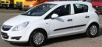
V povprečju eno vozilo standarda Euro 0/Euro 1 povzroči enako količino emisij kot 7,7 vozil standarda euro 2.
Euro 0,1 | Euro 3  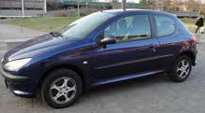
V povprečju eno vozilo standarda Euro 0/Euro 1 povzroči enako količino emisij kot 3,4 vozil standarda euro 2.
Euro 0,1 | Euro 2  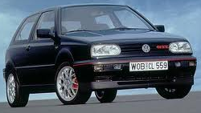

Avtor: Marko Čelan, univ. dipl. inž. prom.
Vir: Podatki o emisijah vozil po HBEFA metodologiji

